


《计算机组成原理》
课程实验报告

姓名： 芦思瑶
学院：信息学院
系：软件工程系
专业： 软件工程
学号：11920232202561

2025年5月7日
第5次实验 CPU设计（I）

- 实验目的
- 掌握单总线结构MIPS处理器（硬布线控制器、微程序控制器）、单周期MIPS处理器（硬布线控制器）、单周期RISC-V处理器（硬布线控制器）设计的基本原理。
- 对已有的5条指令单总线结构MIPS处理器（微程序控制器）进行修改，增加1条add指令（共6条指令）。
- 鼓励同学们对已有的5条指令单总线结构MIPS处理器（硬布线控制器）进行修改，增加1条add指令（共6条指令）。

- 实验环境
- Windows系统下运行Logisim软件（需安装JDK）。
- MARS 4.5、RARS 1.5汇编工具。

- 实验内容
  - 验证实验
（1）单总线结构 MIPS 处理器（硬布线控制器）（5条指令）
（1. 单总线结构 MIPS 处理器（硬布线控制器）支持的5条指令
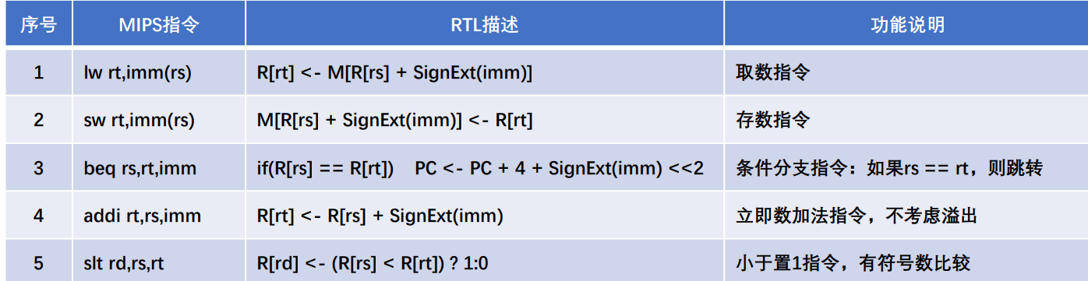
（2. 单总线结构 MIPS 处理器（硬布线控制器）的数据通路
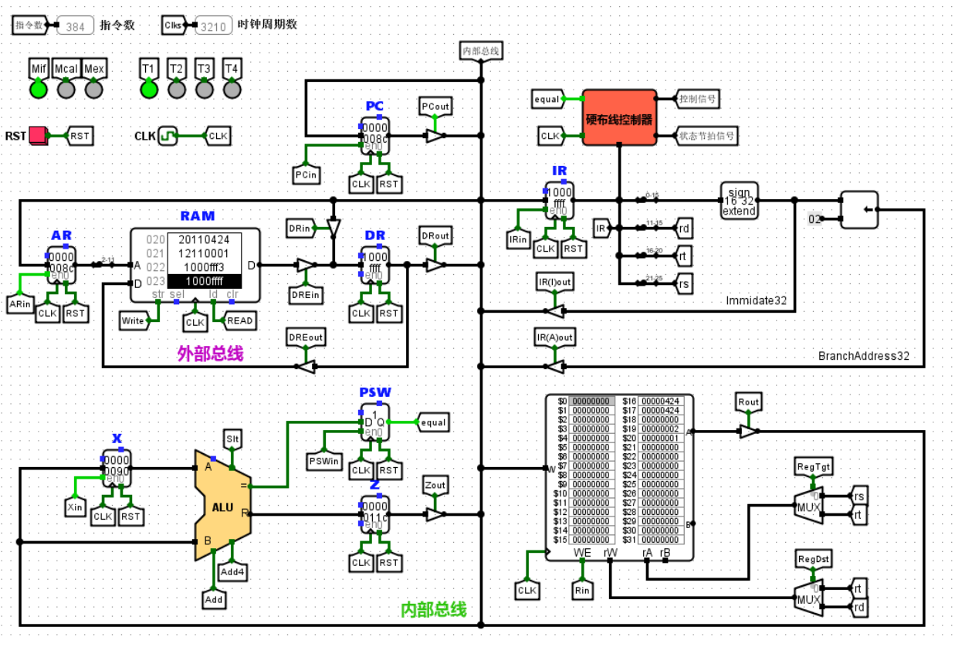
（3在单总线结构 MIPS 处理器（硬布线控制器）的数据通路上运行程序：
测试 5 条指令的程序：test1.asm
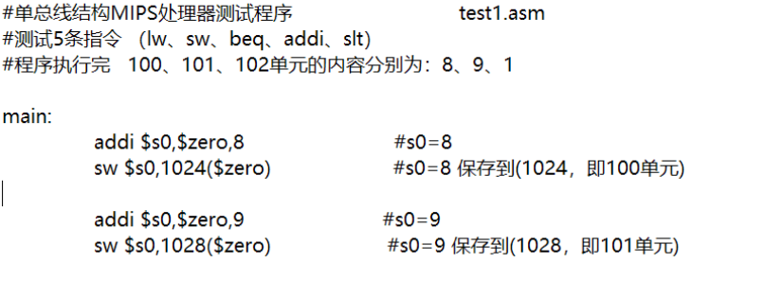
在单总线结构 MIPS 处理器（硬布线控制器）的数据通路上运行排序程序：
打开 Logisim 设计文件：单总线结构 MIPS 处理器（硬布线控制器）（5条指令）.circ”，将 test1.hex 装入到 RAM 中
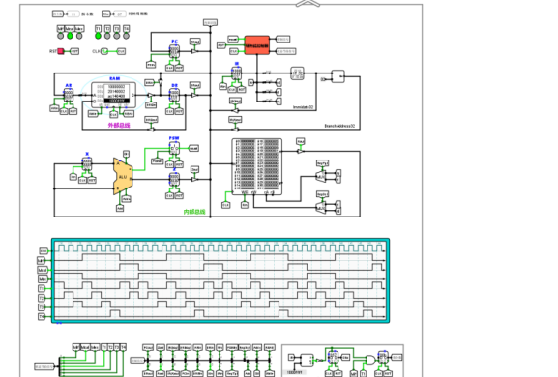
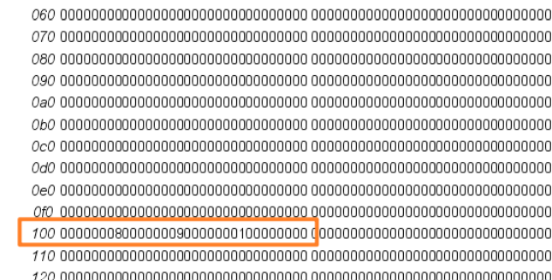
运行 5 个数的排序程序 sort3_mips_bus.hex 和 sort4_mips_bus.hex
3.
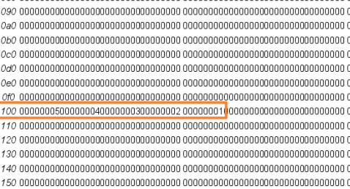
4.
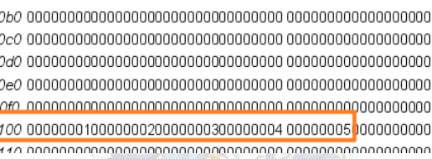
在该单总线结构 MIPS 处理器（硬布线控制器）的数据通路上，能够运行求累加和程序、计算费波那契数列程序吗？为什么？
答：不能运行累加和程序、计算费波那契数列程序，因为该电路只支持5条指令，缺少ADD指令。
请分析单总线结构 MIPS 处理器（硬布线控制器）的电路原理：
答：
硬布线控制器是将控制部件做成产生专门固定时序控制信号(CLK)的逻辑电路，产生各种控制信号，因而又称为组合逻辑控制器。
指令译码器：用于根据指令的 OP 和 FUNC 字段生成相应的控制信号。
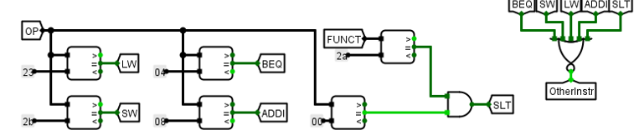
状态机：用于根据指令的类型和执行状态生成后续地址的多路选择信号.
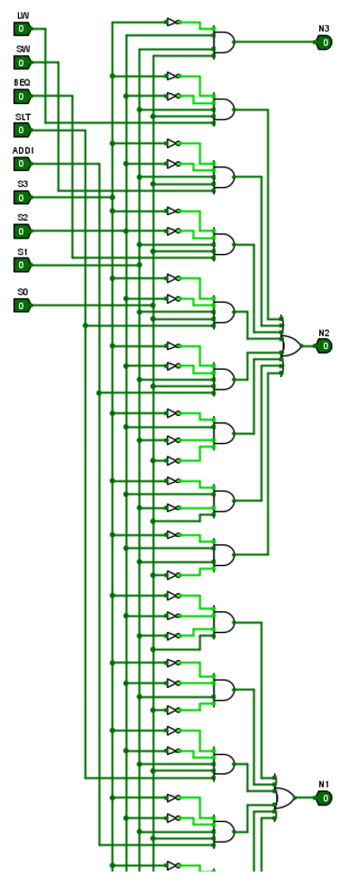
输出函数：用于根据状态机的输出和条件反馈信息生成控制存储器的地址。
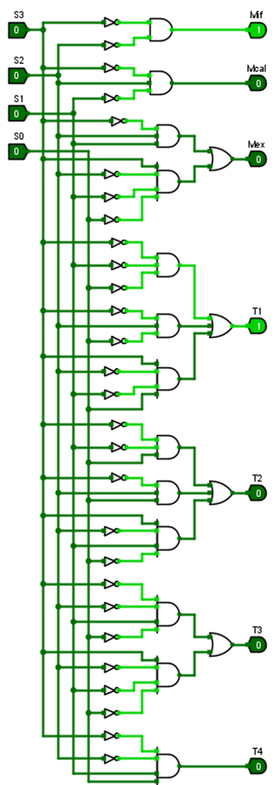
硬布线控制器组合逻辑单元：用于根据控制存储器中的微指令字生成数据通路中各个部件所需的控制信号。
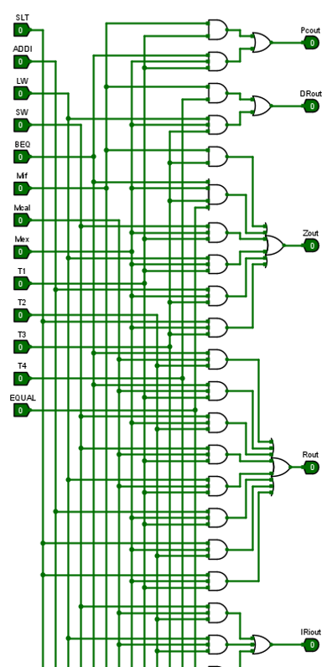
算术逻辑单元 ALU：用于执行加法和比较运算，根据 ALU 控制逻辑的输入选择不同的运算方式。
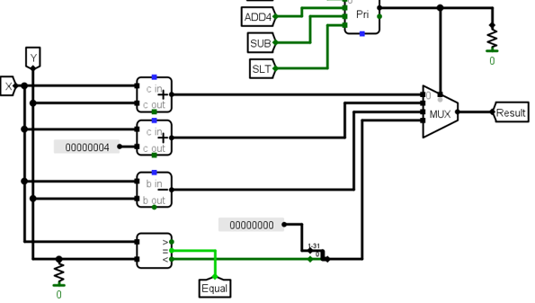
数据通路：包括指令寄存器、PC 计数器、寄存器堆、ALU 加法器、数据存储器等，用于执行指令和传输数据。
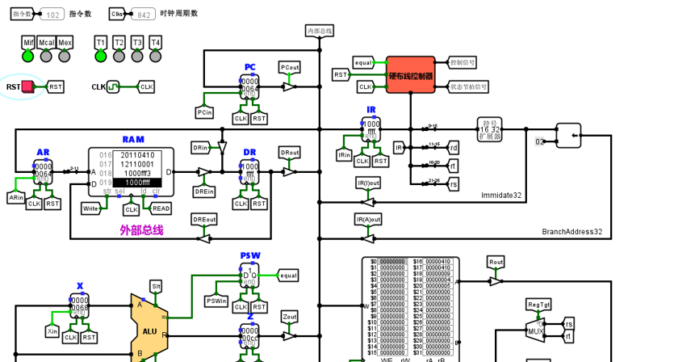
微操作控制信号由组合逻辑电路根据当前的指令码、状态和时序，即时产生。
（2）单总线结构 MIPS 处理器（微程序控制器）（5条指令）
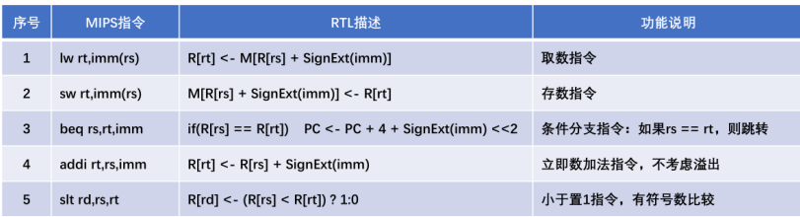
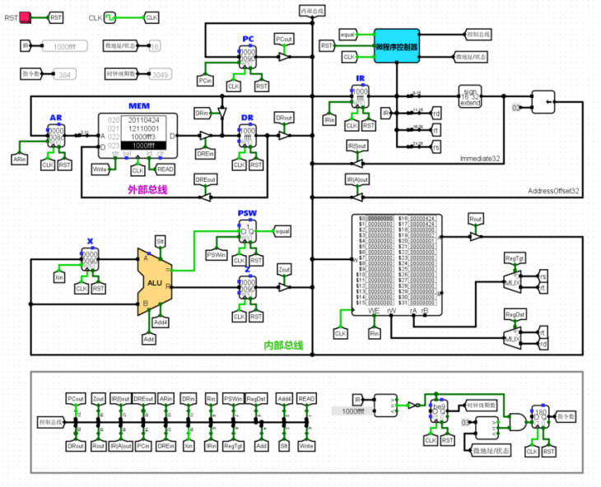
运行程序：test1.hex、sort3_mips_bus.hex、sort4_mips_bus.hex
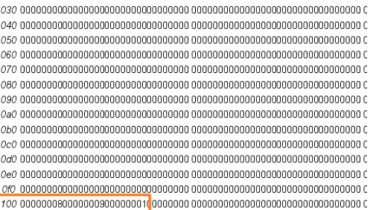
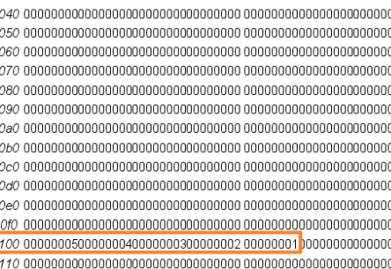
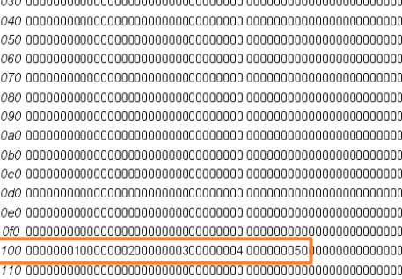
分析单总线结构 MIPS 处理器（微程序控制器）的电路原理和微程序：
答：
数据通路:与硬布线控制器基本类似。
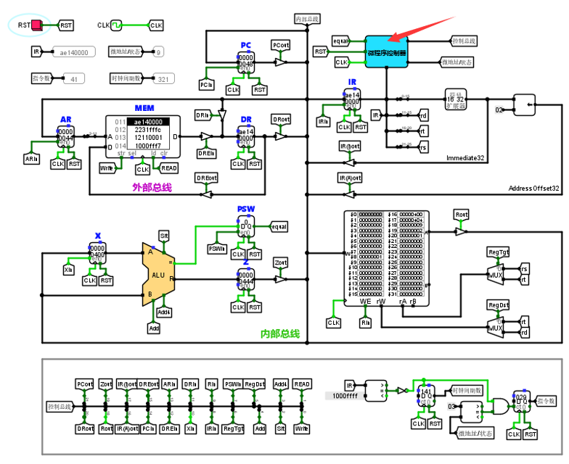
微程序控制器：微程序控制器主要由控制存储器、地址转移逻辑、微地址寄存器三大部分组成。
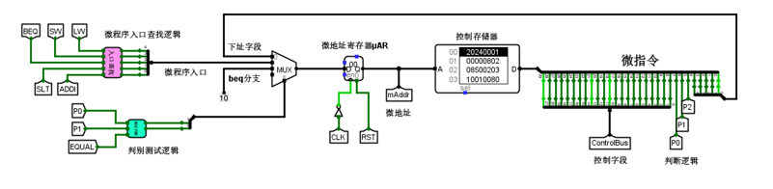
微程序入口查找逻辑：将IR指令字直接转换为微程序入口地址，一旦微程序设计完毕，微程序入口地址就是固定的。
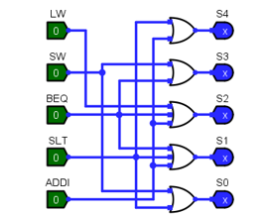
判别测试逻辑：
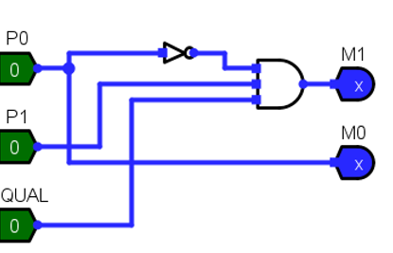
（3）单周期 MIPS 处理器（硬布线控制器）（24条指令）
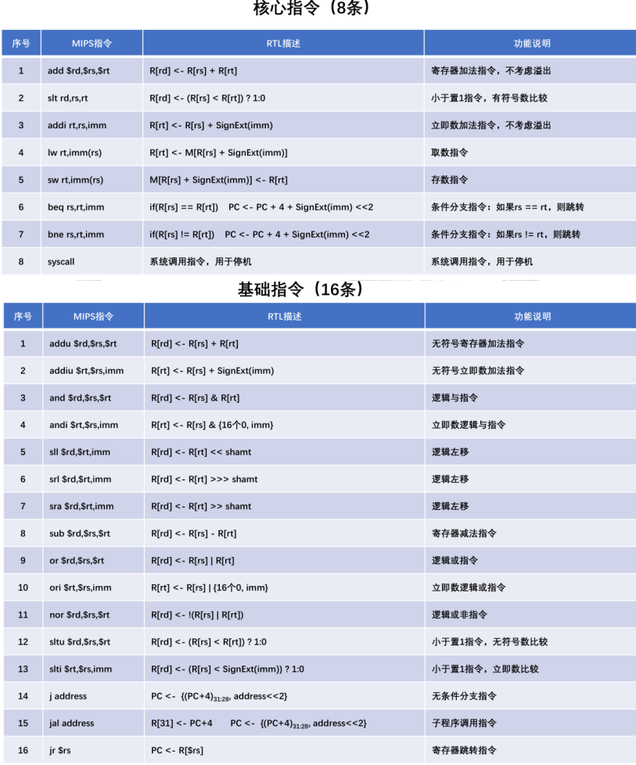
单周期 MIPS 处理器（硬布线控制器）的数据通路
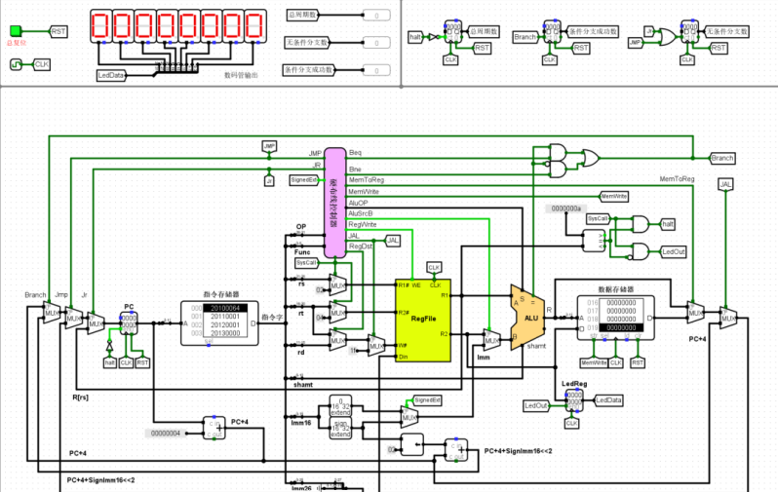
（2.该单周期 MIPS 处理器的控制器能不能采用微程序控制器的方法设计？为什么？
答：可以，微程序控制器是一种用于控制计算机硬件操作的方法，它通过将指令执行划分为一系列微操作，并使用存储器中的微指令序列来实现控制。对于支持的指令数，微程序控制器能够提供更高的控制精度和可编程性。
（3.分析单周期 MIPS 处理器（硬布线控制器）的电路原理：
包括：数据通路、硬布线控制器、运算器控制器、控制信号生成等电路。
数据通路：从指令字中按位可以分出OP、FUNC、rs、rt、rd、shamt、imm16、imm26其中，OP和FUNC送入硬布线控制器，解析相应的控制信号和操作类型ALU_OP。Rs、rt、rd分别作为多路选择器的其中一路，由syscall决定是否送入寄存器组RegFile
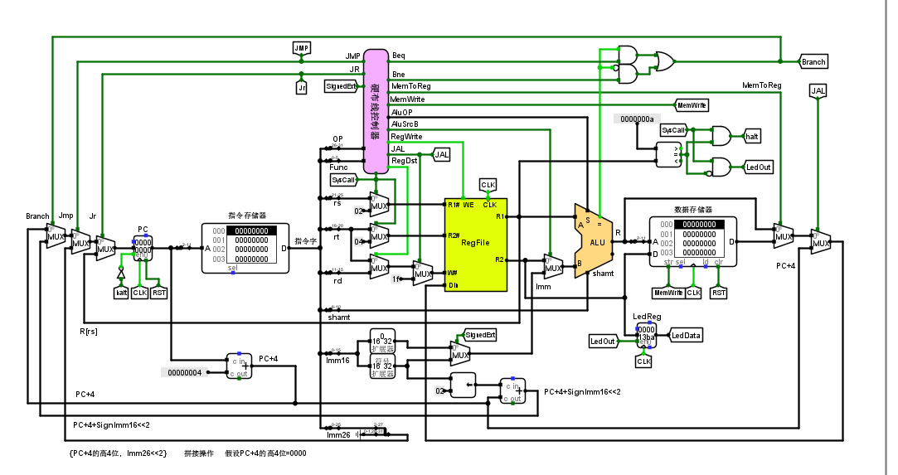
硬布线控制器：输入为操作数OP和FUNC。由两个子电路组成——运算器控制器、控制信号生成。运算器控制器输出ALU_OP运算功能，控制信号生成输出控制信号
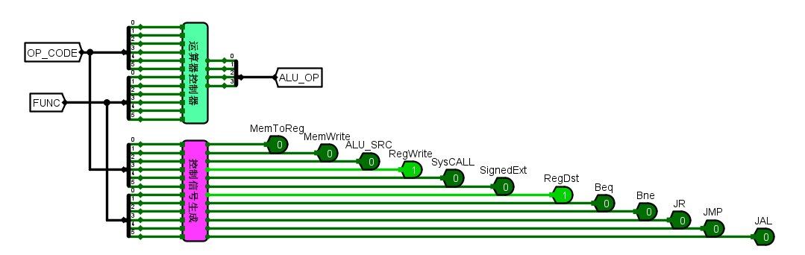
运算器控制器：根据指令的OP字段（6位）、funct字段（6位），输出运算器的运算功能AluOP（4位）
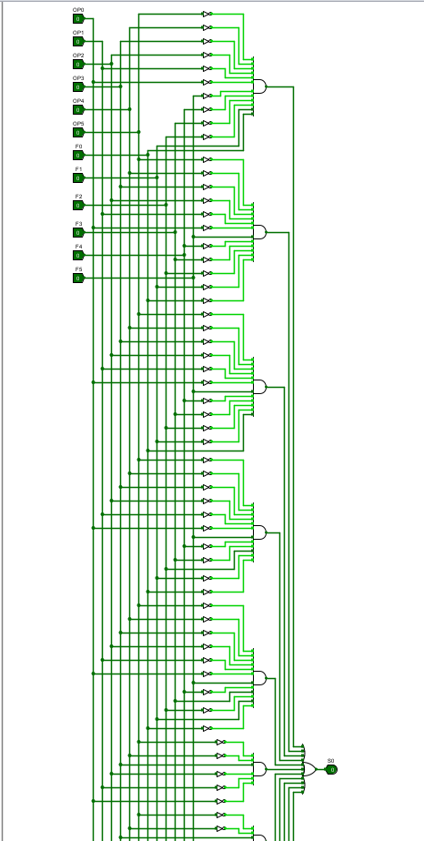
控制信号生成：根据指令的OP字段（6位）、funct字段（6位），输出对应指令的控制信号（12个）
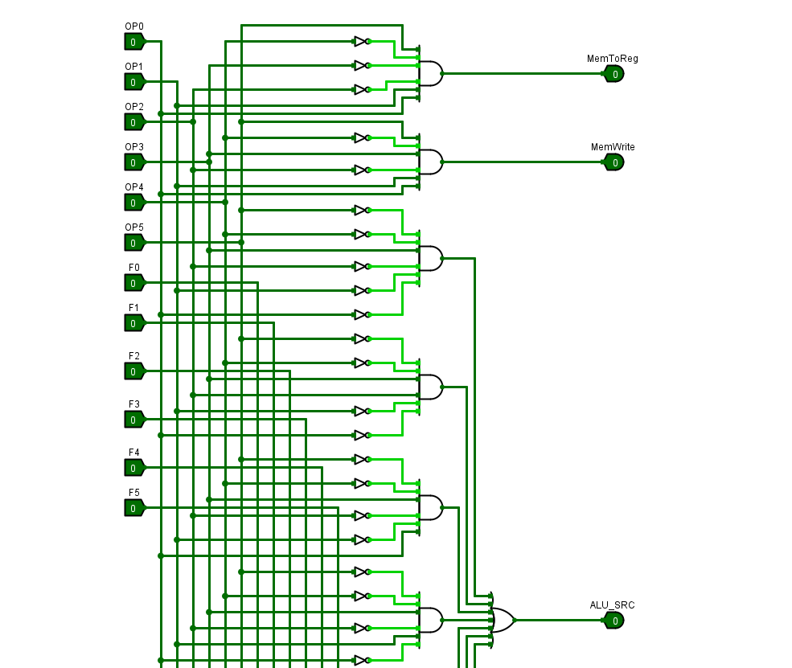
（4）单周期 RISC-V 处理器（求累加和程序：
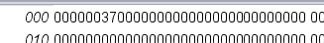
计算费波那契数列程序：
排序程序（降序）：
排序程序（升序）：
硬布线控制器）（9条指令）
单周期 RISC-V 处理器的控制器能不能采用微程序控制器的方法设计？为什么？
答：可以，微程序控制器可以使复杂的控制逻辑得到简化，但微程序控制器因为需要频繁访问控制存储器，其性能相比于硬布线控制器较差。RISC系列计算机通常使用硬布线控制器。
（2.分析单周期 RISC-V处理器（硬布线控制器）的电路原理
数据通路：单周期RISC处理器的数据通路可以分为以下几个步骤：
1.取出指令：
2.译码指令：
3.执行指令：
4.访问存储器：
5.写回寄存器：
6.更新PC：
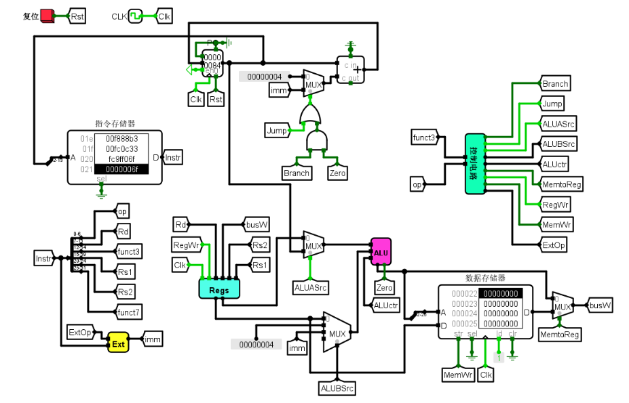
硬布线控制器：根据指令的OP字段（7位）、funct3字段（3位），输出相应的控制信号（9个）。
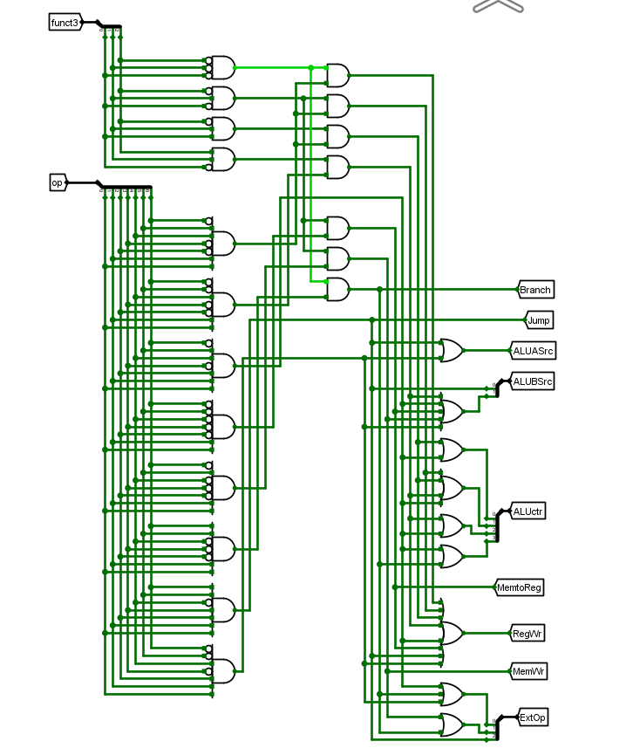
立即数扩展部件Ext：根据对应的信号对输入的数进行操作。
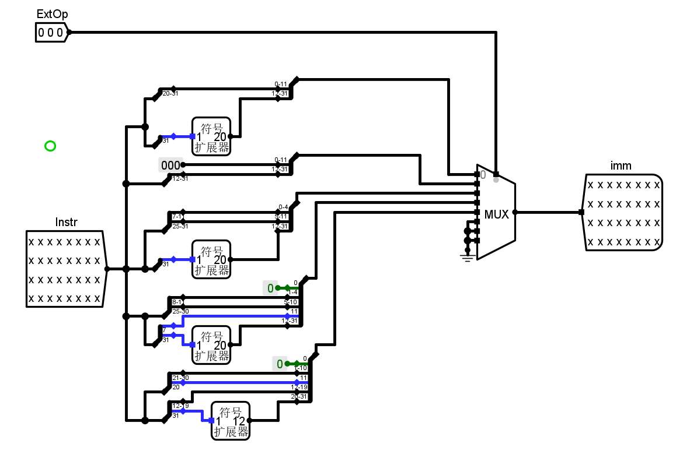
算术逻辑单元ALU：和单周期MIPS处理器（硬布线控制器）中的ALU相同，进行逻辑和算术计算。
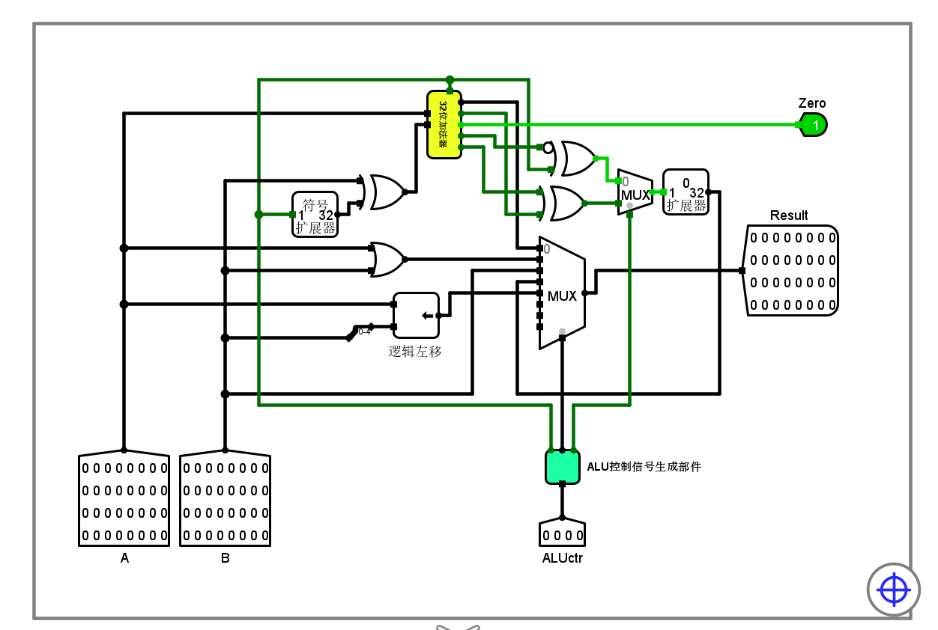

除完成实验课件要求内容外（实验环节基本要求），需回答下述问题（实验报告采分点）：
- 针对test1.asm程序段
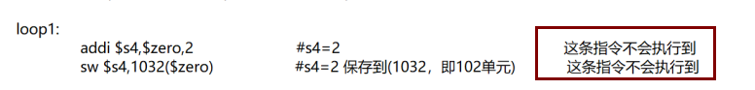
为何上述两条指令不会执行到？
答：允许跳转到 loop1 的语句是：beq $s1,$s2,loop1；要求$s1=$s2 时才跳转到 loop1 执行上述两条语句。代码中两个寄存器分别储存的是 8 和 9 不相等所以不会跳转到 loop1 执行上述代码。
- 为何安排死循环？若不采用死循环，针对此种情况，MIPS架构还可以采用什么方式？（课外扩展）
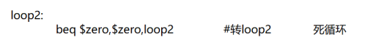
答：避免程序执行完主要功能后，跑到未知代码区域，产生不可控结果。并且方便观察。
- 在该单总线结构 MIPS 处理器（硬布线控制器）的数据通路上，能够运行 求累加和程序、 计算费波那契数列程序吗？为什么？
答：不能运行累加和程序、计算费波那契数列程序，因为该电路只支持5条指令，缺少ADD指令。
- 针对单总线结构MIPS处理器（硬布线控制器）的下述电路进行分析。
  - 硬布线控制器
  - 状态机
答：
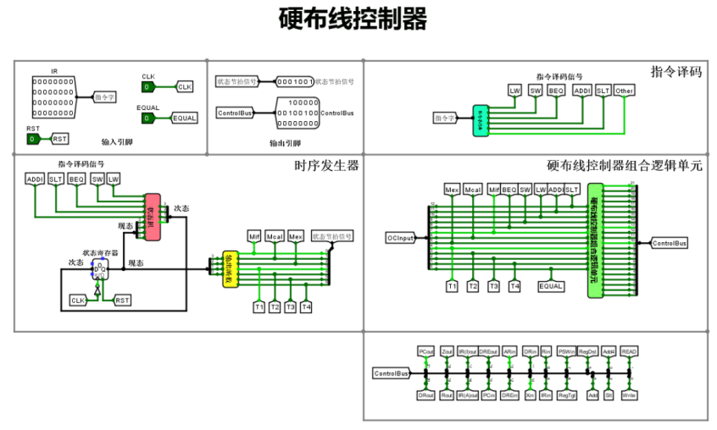
a:输入、输出引脚；
指令译码：对指令字进行译码，产生 LW\SW 等指令译码信号，用于识别指令类型和功能；
时序发生器，通过不同的指令信号产生不同的时序信号（T1\T2\T3\T4）,为操作器提供时间
基准，保证指令顺序执行，同时使用状态寄存器，保存现态与次态，在时钟的作用下更新状
态；
硬布线控制器组合逻辑单元：根据指令译码信号、时序信号（T1 - T4 等）、比较信号等，通过复杂组合逻辑运算，产生控制总线信号 ControlBus，控制其他部件操作
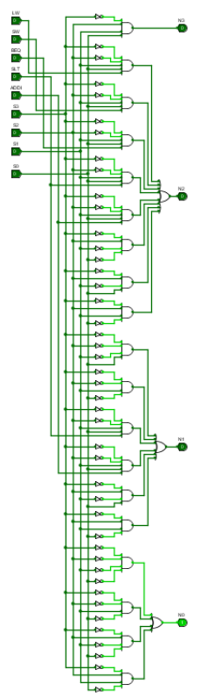
B: 根据指令的类型和执行状态生成多路选择信号
- 分析单总线结构MIPS处理器（微程序控制器）的下述电路原理
  - 微程序入口查找逻辑
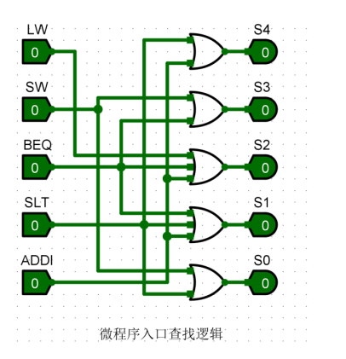
  - 判别测试逻辑
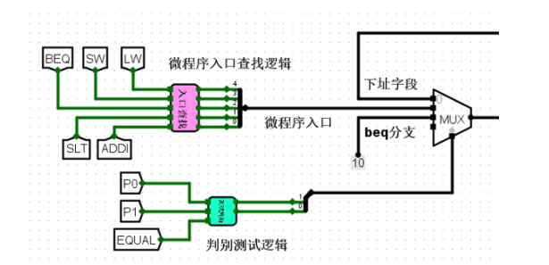
答：
A:该电路负责将指令字转化为微程序的入口地址（通过以上的逻辑门），程序确定后地址不会改变，所以只需要按照关系罗列指令和地址，就能成功查找入口。
B: 有三个输入信号：包括判别标志位（如 P0、P1）和状态条件反馈信号。P0决定是否依据指令译码选微程序入口地址；其他标志位与反馈信号配合，判断对应状态条件是否满足。然后通过逻辑门产生控制信号（如 M0、M1），用于决定微程序后续地址，从而控制微程序执行流程。（和微程序入口查找逻辑的结果共同作用于微程序地址选择）
- 结合工作原理，比较下述微程序控制器和硬布线控制器引脚上的不同
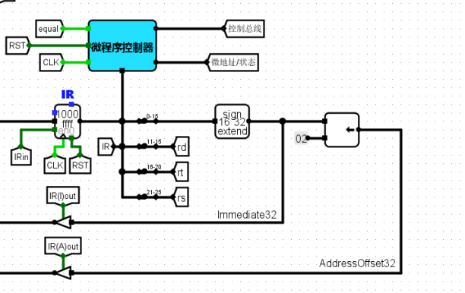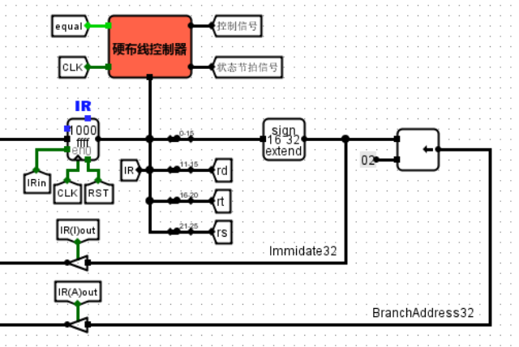
答：
输出引脚：
微程序：输出“微地址 / 状态”，产生地址以及相关状态信息，来用于控制微程序的执行顺序和记录当前运行状态。
硬布线：不需要用地址来控制操作流程，输出控制信号和状态节拍信号，其中控制信号是控制数据通路中各部件操作，街节拍信号用于提供时间基准，保证顺序执行。
输入引脚：
微程序：有 RST 复位引脚，可以将控制器复位到初始状态
- 请在单总线结构 MIPS 处理器（微程序控制器）的数据通路上运行程序：
test1.hex、 sort3_mips_bus.hex、 sort4_mips_bus.hex
观看RAM存储器中的结果是否正确？
答：前有验证，成功。
- 针对单周期MIPS处理器，测试程序，观察结果（拷屏+文字解释）
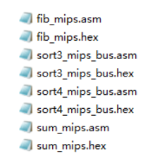
答：前有验证。
- 该单周期 MIPS 处理器的控制器能不能采用微程序控制器的方法设计？为什么？
答：可以，微程序控制器是一种用于控制计算机硬件操作的方法，它通过将指令执行划分为一系列微操作，并使用存储器中的微指令序列来实现控制。对于支持的指令数，微程序控制器能够提供更高的控制精度和可编程性。
- 分析单周期MIPS处理器控制信号的生成电路原理（输入输出的逻辑，拷屏+文字解释）
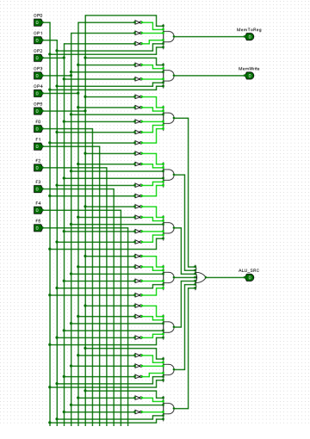
答：控制信号生成电路输入指令的 OP（6 位操作码）和 func（6 位功能码 ）字段。经内部逻辑门组合判断（依指令编码规则设计 ），输出 12 个控制信号：
访存与传输：MemToReg 控数据从存储器到寄存器传输；MemWrite 控数据存储器写操作。
ALU 相关：ALU_SRC 选 ALU 第二操作数来源。
寄存器操作：RegWrite 控寄存器堆写；RegDst 选写寄存器。
特殊操作：SysCALL 触发系统调用；SignedExt 控立即数符号扩展 。
跳转控制：Beq、Bne 控条件分支；JR、JMP、JAL 控跳转操作。 这些信号协同控制处理器部件完成指令执行。
- 单周期 RISC-V 处理器的控制器能不能采用微程序控制器的方法设计？为什么？
答：可以，微程序控制器可以使复杂的控制逻辑得到简化，但微程序控制器因为需要频繁访问控制存储器，其性能相比于硬布线控制器较差。RISC系列计算机通常使用硬布线控制器。
- 请分析单周期 RISC-V处理器（硬布线控制器）的下述电路原理：
  - ALU控制信号生成部件
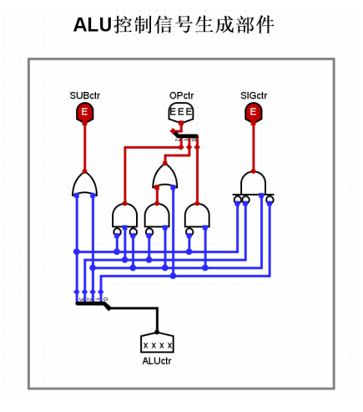
  - 立即数扩展部件
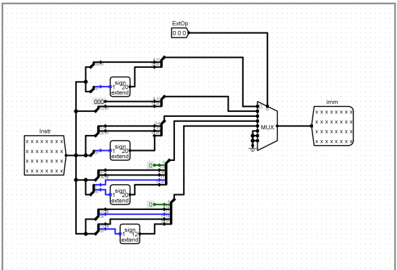
答：
A: 输入 SUBctlr、OPctlr、SIctlr 三个信号，经多个与门等逻辑门组合运算，输出 ALUctr 信号。不同输入组合经逻辑门处理，决定让 ALU 执行如加减、逻辑运算等不同操作。
B: 输入为指令和扩展操作选择信号。内部有多个符号扩展模块，将指令中的短立即数按符号扩展。多路选择器依ExtOp信号选扩展结果，输出拓展后的立即数供后续运算用。
建议：针对电路分析题目，可以给出组合逻辑表达式或结合具体实例分析输入输出关系，从而支持其功能实现。

  - 设计实验
单总线结构 MIPS 处理器（微程序控制器）（增加1条add指令，共6条指令）
- 按照实验课件的要求，完成设计任务，提交设计文件单总线MIPS处理器-微程序.circ；
思路：
（1）数据通路不需要修改
（2）指令译码器需要修改（与6条指令的微程序控制器的指令译码器相同）
（3）状态机需要修改
（4）输出函数不需要修改
（5）硬布线控制器组合逻辑单元需要修改
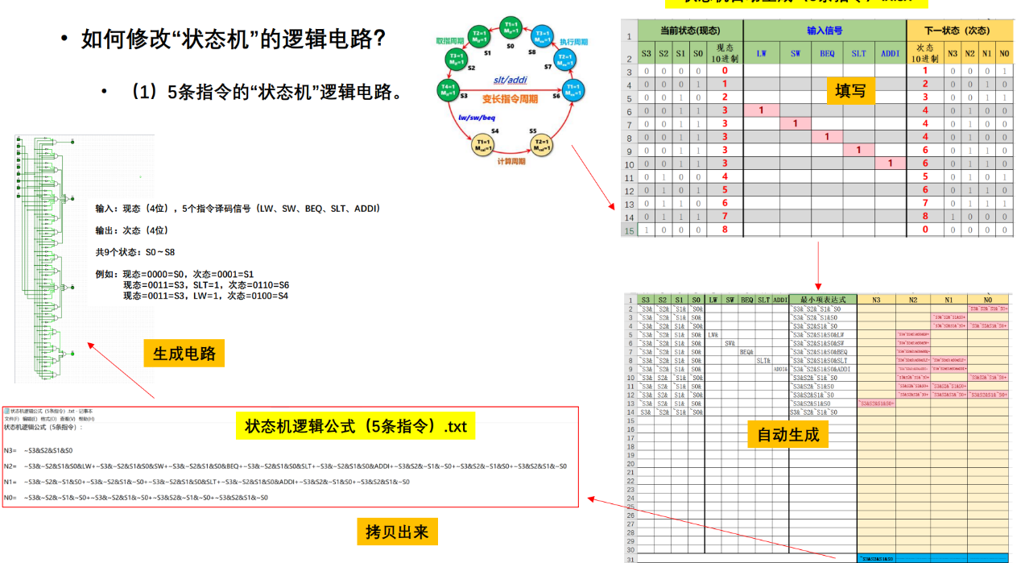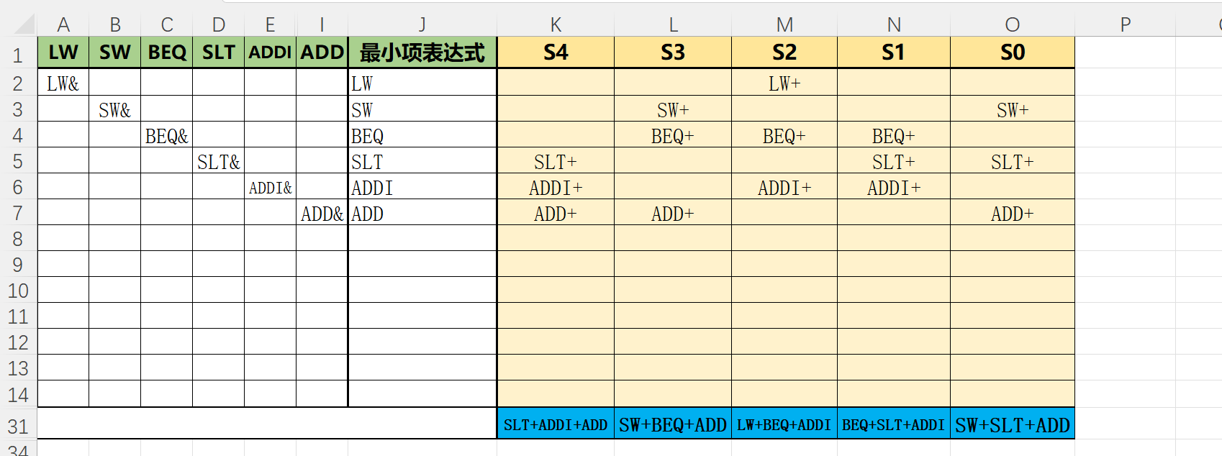
- 通过测试程序验证设计电路的正确性，将运行结果copy到实验报告中，并给出相关文字说明。
按照以下表达式设计：
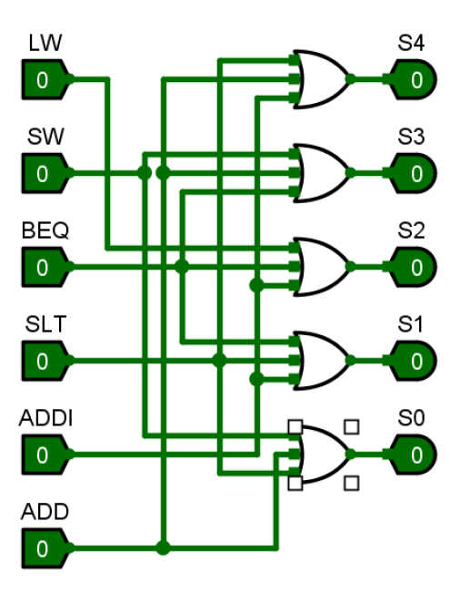
使用测试程序 test2.hex，对设计好的单总线 MIPS 处理器（微程序控制器，支持 6 条指令）进行测试。
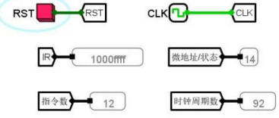e
符合预期 测试成功
  - 挑战性实验
单总线结构 MIPS 处理器（硬布线控制器）（增加1条add指令，共6条指令）
- 按照实验课件的要求，完成设计任务，提交设计文件单总线 MIPS处理器-硬布线.circ；
- 通过测试程序验证设计电路的正确性，将运行结果copy到实验报告中，并给出相关文字说明。

- 实验报告提交
- 实验报告命名为：学号+姓名+第5次实验报告.pdf。
- 将实验报告和设计文件打包为1个压缩文件，压缩文件命名为：学号+姓名+第5次实验.zip。
- 将压缩文件上传到数字化教学平台，第5次实验报告提交截止时间（4周内）：2025年5月21日晚上24点。

